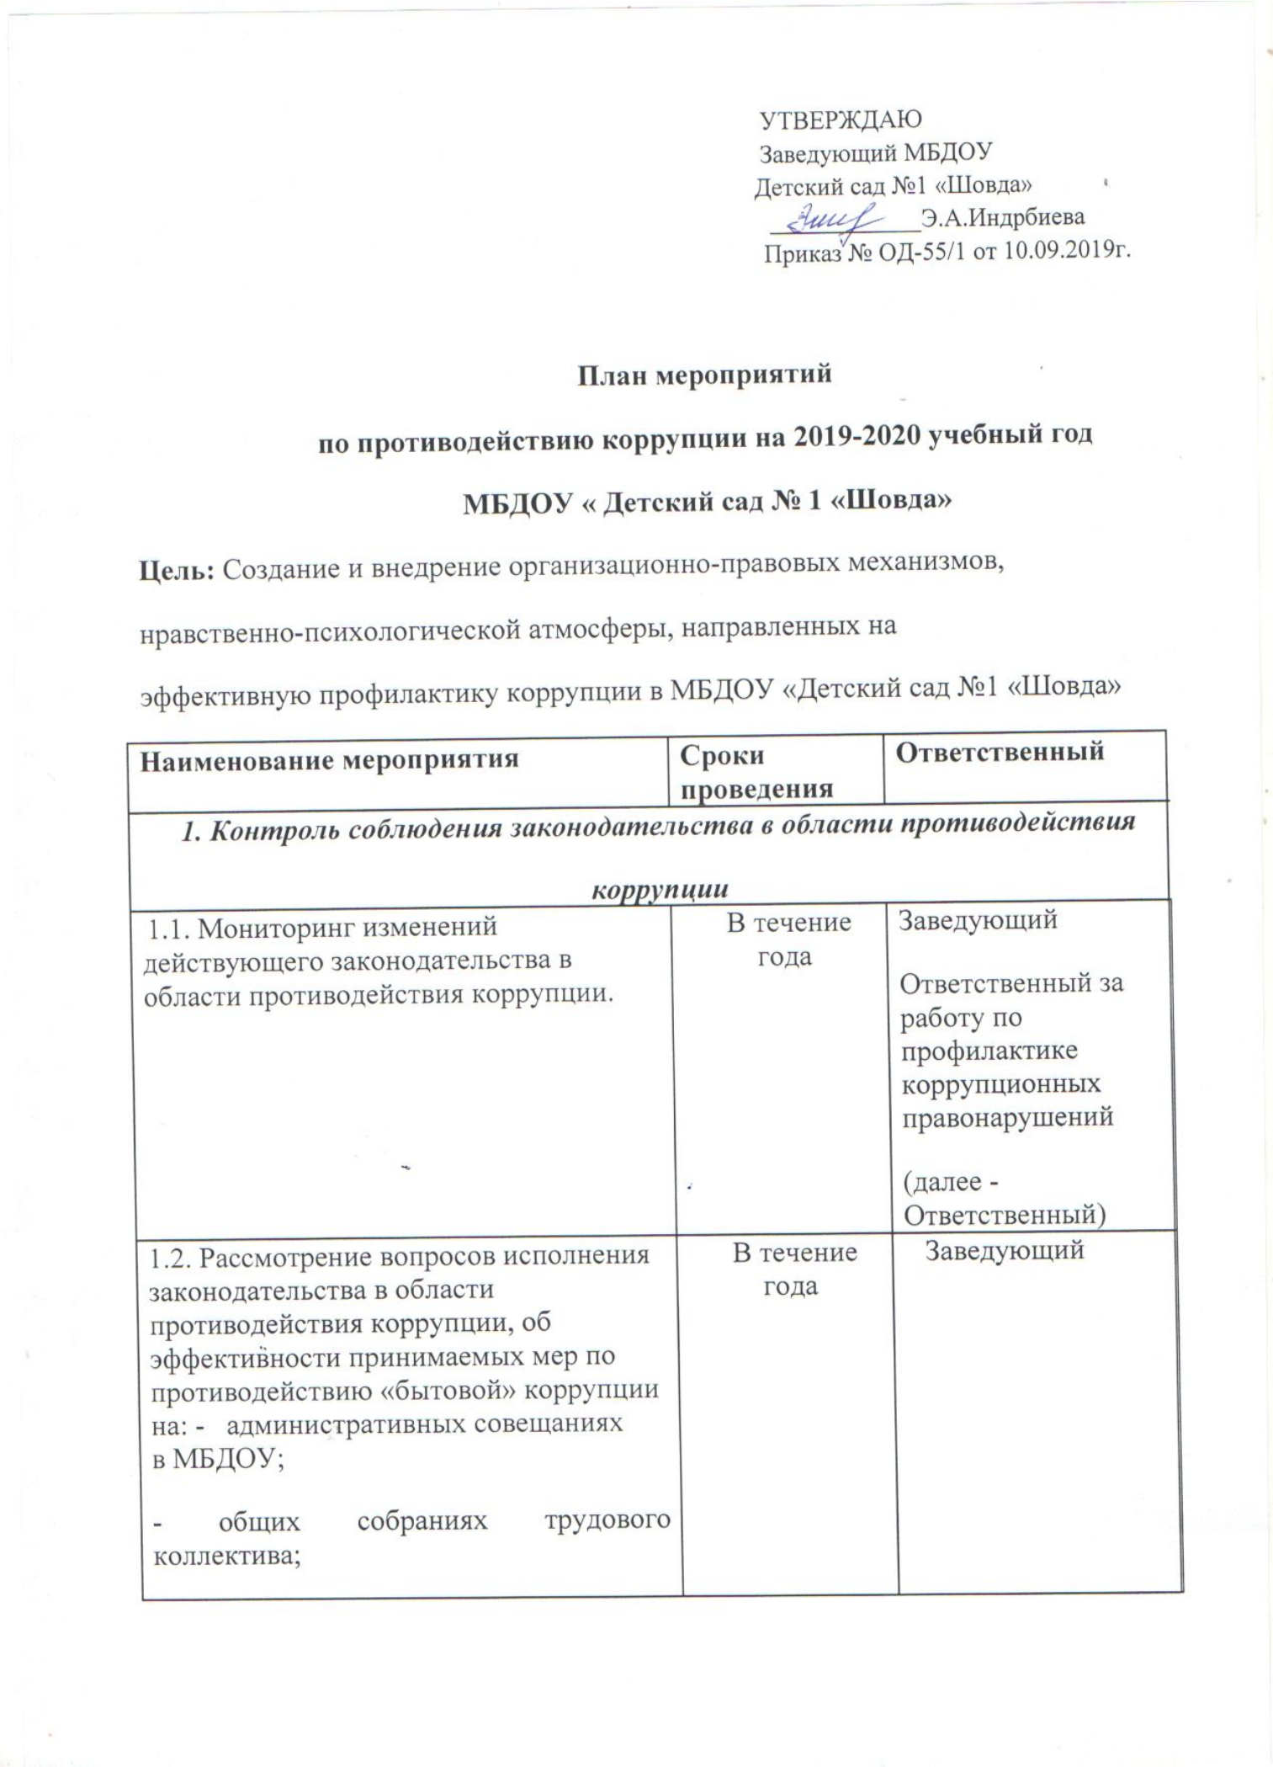

|  |  |  |  |  |  |  |  |  |  |  |  |  |  |  |  |  |  |  |  |  |  |  |  |  |  |  |  |  |  |  |  |  |  |  |  |  |  |  |  |  |  |  |  |  |  |  |  |  |  |  |  |  |  |  |  |  |  |  |  |  |  |  |  |  |  |  |  |  |  |  |  |  |  |  |  |  |  |  |  |  |  |  |  |  |  |  |  |  |  |  |  |  |  |  |  |  |  |  |  |  |  |  |  |  |  |  |  |  |  |  |  |  |  |  |  |  |  |  |  |  |  |  |  |  |  |  |  |  |
| --- | --- | --- | --- | --- | --- | --- | --- | --- | --- | --- | --- | --- | --- | --- | --- | --- | --- | --- | --- | --- | --- | --- | --- | --- | --- | --- | --- | --- | --- | --- | --- | --- | --- | --- | --- | --- | --- | --- | --- | --- | --- | --- | --- | --- | --- | --- | --- | --- | --- | --- | --- | --- | --- | --- | --- | --- | --- | --- | --- | --- | --- | --- | --- | --- | --- | --- | --- | --- | --- | --- | --- | --- | --- | --- | --- | --- | --- | --- | --- | --- | --- | --- | --- | --- | --- | --- | --- | --- | --- | --- | --- | --- | --- | --- | --- | --- | --- | --- | --- | --- | --- | --- | --- | --- | --- | --- | --- | --- | --- | --- | --- | --- | --- | --- | --- | --- | --- | --- | --- | --- | --- | --- | --- | --- | --- | --- | --- | --- |
| |  |  |  |  | | --- | --- | --- | --- | |  | | |  | | - заседаниях педагогических советов, родительских комитетов;  - родительских собраниях. |  |  | | 1.3. Ознакомить вновь прибывших работников МБДОУ с имеющимися Положениями:  - о комиссии по профилактике коррупционных и иных правонарушениях;  - о противодействии коррупции;  - о получении и расходовании внебюджетных средств и материальных ценностей от физических и юридических лиц;  - о создании единой комиссии по осуществлению закупок;  - о нормировании расходов моющих средств;  - о порядке уведомления работодателя о ставших известными работнику МБДОУ, в связи и использованием своих должностных обязанностей, случаях коррупционных и иных правонарушений для проведения проверки таких сведений, а также порядка уведомления работодателя о фактах обращения в целях склонения работника к совершению коррупционных правонарушений;  - о сообщении отдельным категориям лиц о получении подарка в связи с их должностным положением или исполнением ими служебных (должностных) обязанностей, сдаче и оценке подарка;  - об этическом кодексе работников;  - Кодексом этики и служебного поведения работников МБДОУ. | Постоянно | Заведующий  Завхоз  Старший воспитатель |  | | ***2. Меры по совершенствованию функционирования МБДОУ***  ***«Детский сад №1 «Шовда»***  ***в целях предупреждения коррупции*** | | | | 2.1. Размещение информации по антикоррупционной тематике на сайте МБДОУ. | В течение года | Заведующий |  | | 2.2. Усиление внутреннего контроля в МБДОУ по вопросам:  - исполнение должностных обязанностей всеми работниками МБДОУ;  -организация и проведение образовательной деятельности;  - организация питания детей в МБДОУ;  - обеспечение выполнения требований СанПиН в МБДОУ;  - контроль за целевым использованием поступившего в рамках реализации ПНПО, комплектов учебного, учебно-наглядного оборудования, учебной литературы. | В течение года | Заведующий  Старший воспитатель  Медсестра |  | | 2.3. Организация проверки достоверности представляемых гражданином персональных данных и иных сведений при поступлении на работу в образовательное учреждение. | Постоянно | Заведующий |  | | 2.4. Анализ причин и условий, способствующих совершению коррупционных правонарушений. | Постоянно | Заведующий |  | | 2.5.Разработка и утверждение локальных актов ДОУ по противодействию коррупции в детском саду:  План мероприятий;  Кодекс профессиональной этики и служебного поведения работников ДОУ;  Приказы;  Положения   о противодействии коррупции. | По мере необходимости | Заведующий |  | | 2.6.Выбор ответственного за профилактику коррупционных и иных правонарушений в МБДОУ.  Создание комиссии(рабочей группы) по проведению мероприятий по предупреждению коррупционных правонарушений | Август- сентябрь | Заведующий |  | | 2.7.Обеспечение наличия в ДОУ Журнала учета сообщений о совершении коррупционных правонарушений работниками ДОУ | Август- сентябрь | Ответственный |  | | 2.8. Оборудование в ДОУ стенда «Коррупции- нет!» с телефонами «горячей линии» | Сентябрь | Ответственный |  | | 2.9. Установка «Ящика для обращения родителей» | Сентябрь | Ответственный |  | | 2.10.Организация и проведение инвентаризации имущества ДОУ по анализу эффективности его использования | Ежегодно | Ответственный |  | | 2.11.Отчет ответственного за профилактику коррупционных и иных правонарушений в МБДОУ перед трудовым коллективом | Декабрь- Май | Ответственный |  | | 2.12.Усиление внутреннего контроля в ДОУ по вопросам: - исполнение должностных обязанностей всеми работниками ДОУ;  -организация и проведение образовательной деятельности;  -организация питания детей в ДОУ;  - обеспечение выполнения требований СанПин в ДОУ | В течение года | Заведующий |  | | 2.13.Обеспечение соблюдение прав всех участников образовательного процесса в ДОУ в части:  -сохранение и укрепление здоровья детей  -обеспечения повышения качества образования  -совершенствования механизмов управления | Постоянно | Заведующий  Все работники |  | | ***3. Меры по правовому просвещению и повышению антикоррупционной***  ***компетентности сотрудников МБДОУ и родителей воспитанников***  ***(законных представителей)*** | | | | 3.1.Организация и проведение антикоррупционного образования сотрудников. Усиление персональной ответственности педагогических работников за неправомерно принятые решения в рамках служебных полномочий. | В течение года | Заведующий |  | | 3.2. Организация и проведение мероприятий, посвященных Международному дню борьбы с коррупцией (9 декабря), направленных на формирование в обществе нетерпимости к коррупционному поведению | Декабрь | Ответственный |  | | 3.3. Изготовление памяток для родителей («Если у Вас требуют взятку», «Это важно знать!» и т.п.) | В течение года | Ответственный |  | | 3.4. Организация участия педагогических сотрудников МБДОУ  в семинарах по вопросам формирования антикоррупционного поведения. | В течение года | Заведующий |  | | 3.5.Оформление тематической газеты «Наши права» | В течение года | Ответственный |  | | 3.6.Проведение анкетирования родителей «Уровень удовлетворенности граждан качеством и доступностью слуг в сфере образования» | Декабрь | Ответственный |  | | ***4. Взаимодействие МБДОУ и родителей (законных***  ***представителей) воспитанников*** | | | | 4.1. Информирование родителей (законных представителей) о правилах приема в МБДОУ (индивидуальные письменные уведомления, стенды, родительские собрания) | В течение года | Заведующий  Ответственный |  | | 4.2. Информирование родителей (законных представителей) о нормативно – правовой документации МБДОУ. | В течение года | Заведующий |  | | 4.3. Обеспечение функционирования сайта МБДОУ, в соответствии с Федеральным законодательством, размещения на нем информации о деятельности МБДОУ, правил приема в МБДОУ.  4.3.1. Разработка  раздела с информацией об осуществлении мер по противодействию коррупции в МБДОУ.  4.3.2.Мониторинг электронных обращений на сайте МБДОУ  «Обратная связь». | В течение года | Заведующий |  | | 4.4.Осуществление экспертизы жалоб и обращений родителей о наличии сведений о фактах коррупции и проверки наличия фактов, указанных в обращениях. | по мере поступления | Заведующий  Старший воспитатель |  | | 4.5.Проведение социологического исследования «Уровень удовлетворенности граждан качеством и доступностью услуг в сфере образования». | В течение года | Заведующий  Старший воспитатель |  | | ***5.Взаимодействие с правоохранительными органами*** | | |  | | 5.1.Информирование правоохранительных органов о выявленных фактах коррупции в сфере деятельности МБДОУ. | В течение года | Заведующий |  | | 5.2.Оказание содействия правоохранительным органам в проведении проверок информации по коррупционным правонарушениям в образовательной системе. | В течение года | Заведующий |  | |